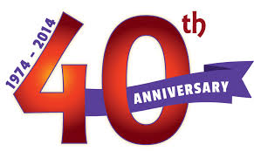
40 Jahre Karate-Do Leto-Walthert Gaetano

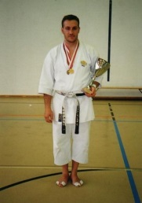
„Karate ist mein Leben“ zitiert Leto Sensei ganz bestimmt. Ich betrachte das Karate heute nicht mehr nur durch den Gewinn von Medaillen und Pokale, nein es ist vielmehr zu einer Verinnerlichung und Lebenshaltung gewachsen.
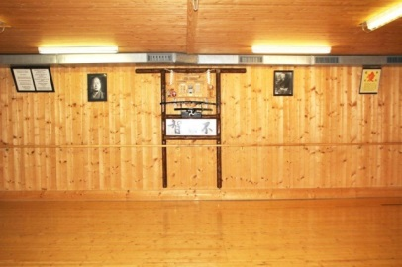
Leto Sensei ist geborener Süditaliener und lebt seit 51 Jahren in der Schweiz. 1980 eröffnete er seine eigene Karateschule in Kirchberg. Zum jetzigen Zeitpunkt gibt er Training in Kirchberg, Burgdorf und Utzenstorf. Er ist der längste Pionier im Gebiet des Emmentals und steht nicht gerne im Rampenlicht.

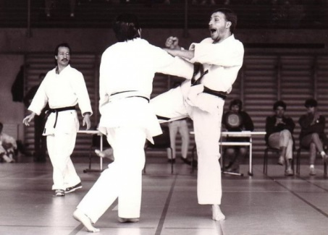
Im Jahre 1974, also mit 14 Jahren, las er ein Buch über Karate und war sofort fasziniert. Er wollte unbedingt Karate lernen und nach Japan reisen. Nun wurde Karate zu seinem Lebensmittelpunkt und er reiste fast jedes Wochenende an Turniere im In- und Ausland sowie nahm an verschiedenen Trainings teil.
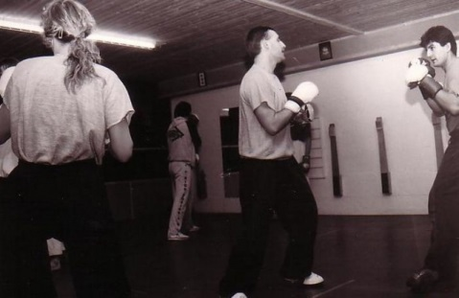

Somit konnte er keiner anderen Arbeit mehr nachgehen. Er ist ein heissblütiger Kämpfer und verzeichnete in der Disziplin Kumite viele Erfolge, und holte sich unzählige nationale wie auch internationale Titel.
Erfahrungen sammelte er auch in der Judo- und Kickboxszene.

Die erste Karateschule, die er besuchte befand sich in Oberburg. Den weiten Weg legte er stets mehrmals wöchentlich mit dem Velo oder Autostop zurück. Für das Judotraining fuhr er auf Bern.

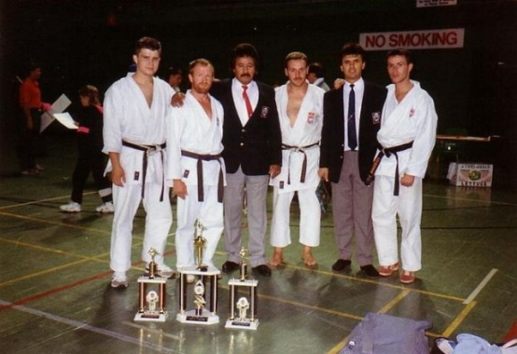
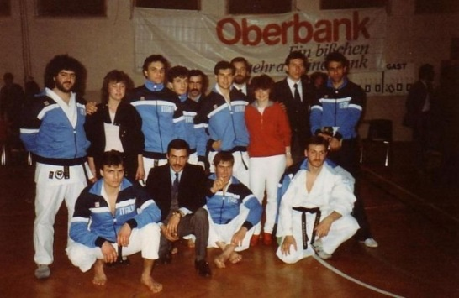
In all den Jahren war er im Einsatz für die Schweizer SKF und die Italienische FIK als Mitglied in der Nationalmannschaft. Über 200 Wettkämpfe absolvierte er bis jetzt in seiner Karriere. Zu seinen grössten Erfolgen gehören die folgenden Titel im Kumite: mehrfacher italienischer Meister / Schweizer- und Vizeschweizermeister der SKF / Vizeeuropameister / Doppelweltmeister im Einzel und Mannschaft in Brisbane (Australien) der IKA.

Weitere Erfolge konnte er im Judo, Kickboxen und Kyokushinkai-Karate feiern.

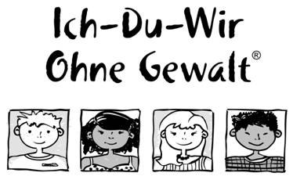
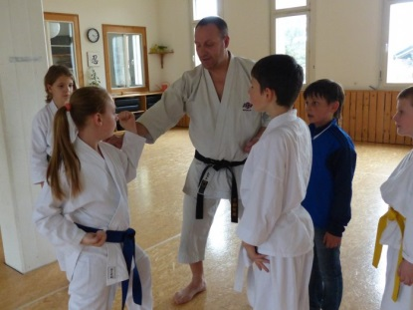
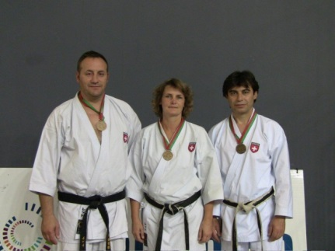
Regelmässig wird er von Schulen angefragt, um Kurse in Gewaltprävention und Selbstverteidigung für Jugendliche und Schüler zu unterrichten. Jede Woche engagiert er sich auch im Schulsport in Burgdorf, Kirchberg und Utzenstorf. Unter anderem ist er auch ausgebildeter Krav Maga Instruktor und unterrichtet eine Gruppe Interessierter jeden Mittwoch in Kirchberg. Gaetano Leto ist J+S Experte, BASPO Seniorenleiter, ausgebildeter Instruktor, Prüfer und Schiedsrichter. Jugend und Sport ist ihm ein Anliegen, da mehr Bewegung für Körper und Geist die Entwicklung von Klein auf fördert und den Charakter nachhaltig prägt.
Als Trainier und Coach des JSKA-Kaders kommt sein Temperament und Kampfgeist heute noch zum Tragen, denn er motiviert Schüler und Kadermitglieder an Wettkämpfen und hinter der Linie.
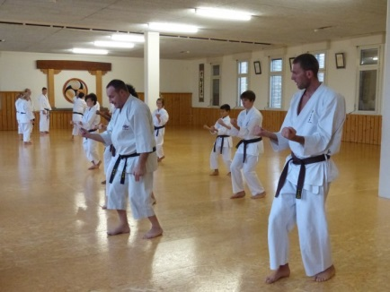
Sport-Karate ist nur ein Stück des ganzen Kuchens des Karate-Do. Denn was macht man, wenn die sportliche Karriere zu Ende ist?
Wettkampf ist immer noch wichtig, um unsere Jugend zu motivieren, hart zu trainieren und sich selbst gegen andere austesten zu können. Die wichtigsten Faktoren sind Geduld, Ausdauer und Disziplin, obwohl viele heutzutage durch ihre Kurzlebigkeit oder an Überangeboten an Wert verlieren.
Die Erfolge seiner Schüler sind u.a. Schweizer- Europa- und Weltmeistertitel.
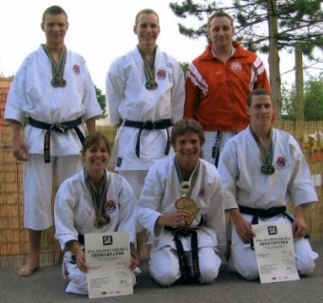
Nach all den Jahren profitiert er immer noch von seinen Entdeckungsreisen im Karate. Kaum glaubte er, eine Technik gemeistert zu haben, tauchten andere Herausforderungen auf. Es ist gewissermassen wie das Besteigen eines Berges.
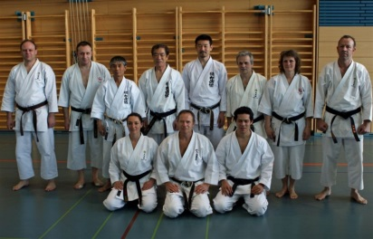
Karate ist ein Phänomen, eine Herausforderung wie ein Rätsel. Er hatte das Glück, mit Legenden des Karate-Do und des Kickboxens, die zum Teil noch am Leben sind zu trainieren.
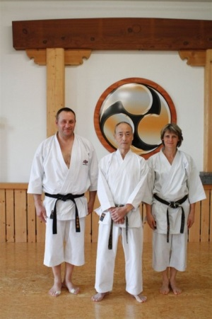
Anfangs betrachtete ich das Training sehr oberflächlich. Ich dachte, dass es sich nur darum handelte, jemanden zu treten, zu stossen oder zu besiegen.
Dann verstrichen die Jahre, er versuchte sich zu ändern und allmählich wurden die Techniken wichtiger.
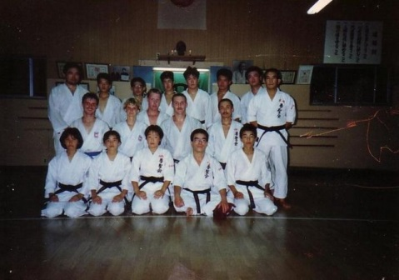
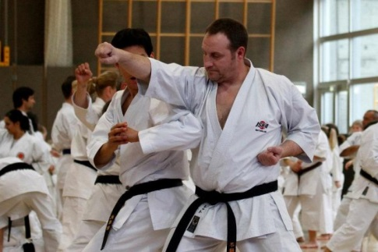
Als er 20 Jahre jung war, war er nicht müde zu kriegen und trainierte viele Stunden pro Tag. Mit 30 Jahren fühlte er sich besonders stark. Ab 40 Jahren konzentrierte er sich mehr als Ausbildner und konnte die anderen Gedanken immer mehr loslassen sowie ein wenig entspannen. Der Körper wird sehr flexibel. Der erste Wandel vollzieht sich zwischen 45 und 55 Jahren.
Sensei Leto entspannt sich jetzt einfacher und lässt die Dinger auf sich zukommen. Erreicht man die diesen Punkt, dann kommt man dahin zurück, worum es im Karate wirklich geht: zur Selbstverteidigung.

Nur wer sich ganz konkret auf den Weg macht, kann sein eigenes Wesen entdecken sowie sein eigenes Universum schaffen.
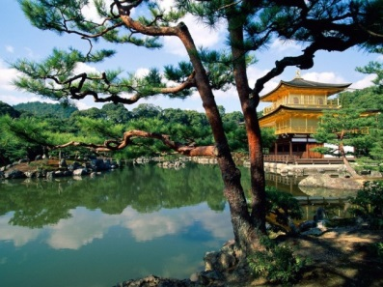
Mit seiner Frau Andrea bereiste er Japan, Okinawa, China und Teile von Asien, wo sie einige Schulen besuchen sowie Kultur und wichtige Bauwerke besichtigen konnten. Für andere Kampfkünste ist er immer offen.
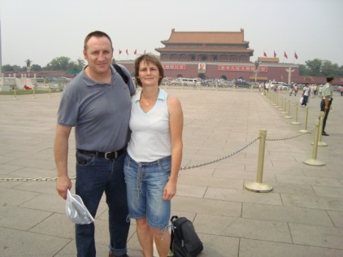

Besonderen Dank spricht er seiner Familie, seiner Frau Andrea, seinen Freunden und Schülern aus, die Gaetano Leto aus seinem Weg begleitet haben sowie jenen, die mit ihm die Künste der traditionsreichen, kulturellen Schätze mit Herz und Freude gepflegt und gefördert haben.
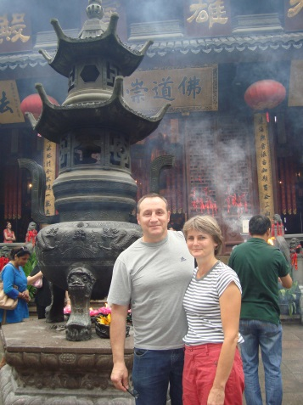

In seiner langjährigen Karatepraxis erlebte er viele unvergessliche Dinge und überstand alle Rückschläge unbeschadet.

DER WEG IST EIN KREIS, VERLIERE NIE DAS GEFÜHL EINES ANFÄNGERS.

